Uso de BINGO de Cuadrados para Math Fact Fluency:
- Propósito: juego de estrategia para productos y cocientes más básicos.
- Se practican estrategias seleccionadas como grupos iguales y arreglos rectangulares. Se recomienda discutir las estrategias antes y después del jugar.
- Alienta a los jugadores a visualizar un arreglo rectangular para encontrar productos básicos sin contar de número en número.
Acerca de los juegos y Math Fact Fluency:
Los juegos son divertidos. Pero, lo que es más importante, es que los juegos son formas eficaces de fomentar el aprendizaje. Los juegos ofrecen oportunidades para:
- la práctica sin estrés de (1) conceptos matemáticos y (2) la aplicación de estrategias (¡ambos resultados son esenciales para las matemáticas más allá de los conceptos básicos!).
- pensar en voz alta, la cual es una estrategia de aprendizaje eficaz. Por lo tanto, los estudiantes deben desarrollar la costumbre de verbalizar su razonamiento matemático en voz alta.
- escuchar y aprender entre los estudiantes y sus compañeros de clase. Por lo tanto, hablar de estrategias antes y después de jugar, proporciona oportunidades de aprendizaje entre los estudiantes.
- que los maestros evalúen y planifiquen formativamente su instrucción. Por lo tanto, en diferentes ocasiones pueden utilizar una herramienta de observación para registrar cómo progresan los alumnos.
Los juegos de Math Fact Fluency eliminan la presión temporal y les dan a los estudiantes tiempo para pensar. Eso significa que no hay ningún componente de tiempo. Cada jugador tiene sus propias cartas o propios dados para tirar, así que no compiten entre sí. Se le quita el énfasis a la puntuación. Las estrategias de razonamiento constituyen el foco de los juegos.

BINGO de Cuadrados 2 o más jugadores
BINGO de Cuadrados
4 | 100 | 16 | 49 | 9
64 | 9 | 36 | 4 | 81
25 | 1 | Libre | 64 | 1
36 | 25 | 0 | 9 | 81
100 | 25 | 81 | 49 | 25
Materiales: tablero de Bingo en blanco de 5 x 5, fichas de Bingo, una baraja de naipes sin reyes ni jotas (as = 1, reina = 0), lápices para cada jugador o marcadores no-permanente si los tableros están plastificados.

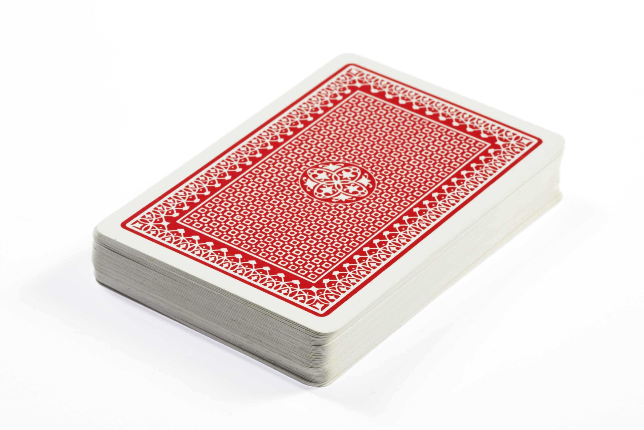

BINGO de Cuadrados 2 o más jugadores
Cómo Jugar:
- Los jugadores escriben los cuadrados perfectos: 0,1,4,9,16,25,36,49,64,81, y 100 en sus tableros de Bingo con sus lápices o marcadores. Los números se pueden repetir y no es necesario usar todos los números.
- El jugador toma una carta del mazo.
- Los jugadores cubren ese número con una ficha en su tablero de Bingo. Solo se puede cubrir un espacio en cada turno y las fichas no se pueden quitar o mover una vez que se hayan colocado.
- Continúe tomando turnos tomando cartas y cubriendo los números hasta que un jugador gane.
Tarjeta de Puntuación
Jugador 1
4*4 = 16 | 0*0 = 0
2*2 = 4
9*9 = 81
8*8= 64
6*6 = 36
3*3 = 9
9*9 = 81
8*8 = 64
El Juego en Acción: El juego termina cuando un jugador consigue cinco en línea horizontal, diagonal, o verticalmente. Los jugadores registran productos en la tarjeta de puntuación del jugador.
Por ejemplo: Un jugador saca una reina, registra la multiplicación en la tarjeta de puntuación y cubre el valor en la tarjeta de BINGO.

BINGO de Cuadrados
4 | 100 | 16 | 49 | 9
64 | 9 | 36 | 4 | 81
25 | 1 | Espacio  Libre | 64 | 1
36 | 25 | 0 | 9 | 81
100 | 25 | 81 | 49 | 25

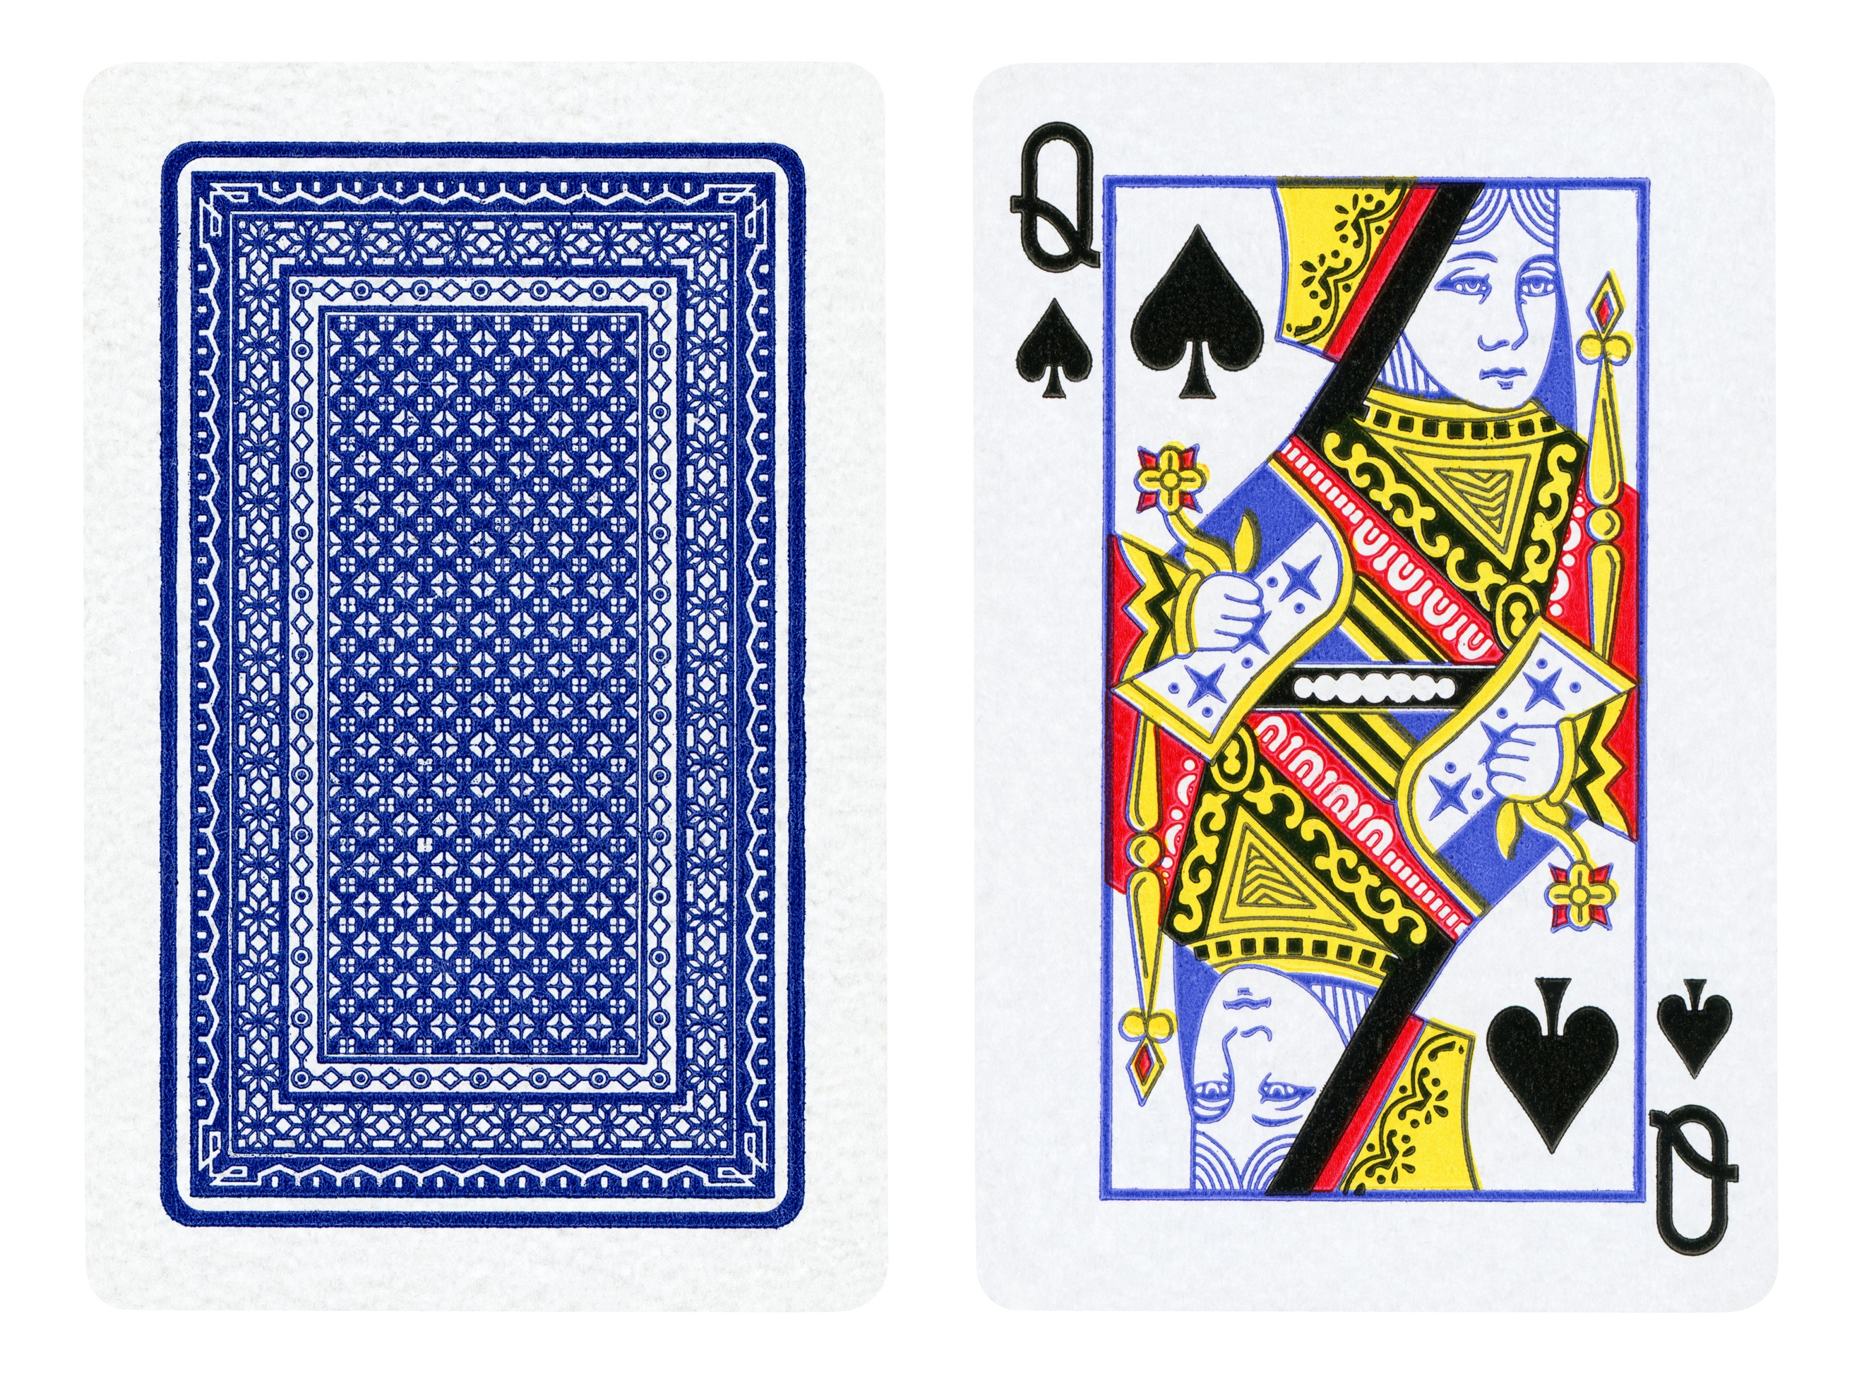

Variaciones Posibles:
- Use los otros grupos de productos básicos en el mismo tablero de juego.
- Use un tablero de Bingo 4 x 4.

